SPF Seniorerna Nolaskogs årsmöte 10/2 2025.
Ett hundratal medlemmar hade hörsammat kallelsen till årets Årsmöte som hölls i Pingstkyrkans Festsal. Leif Persson Ett hälsade välkommen och överlämnade ordet till Hans Nordin för parentation.
Anders Bergkvist inledde akten med att spela Morgonstämning av Grieg. Hans läste så upp de femton medlemmar som lämnat oss under det gångna året. Därefter deklamerade han ett stämningsfullt stycke för att sedan påbjuda en tyst minut för våra avlidna medlemmar. Så även för de tragiskt bortgångna i Örebro. Anders avslutade parentationen med att spela Body and Soul, en mycket vacker jazzstandard.
Nu var det dags för årsmötesförhandlingar! Lennart Elfving valdes till mötesordförande med Anki Hale´n som sekreterare. Kassören Lars Wikström redogjorde för det ekonomiska läget som konstaterades vara gott och styrelsen fick efter revisorernas berättelse, ansvarsfrihet för det gångna verksamhetsåret.
Anki Hale´n valdes så med acklamation till ny ordförande på ett år! Styrelsen som består av nio ledamöter fick två nya medlemmar genom Margareta Bylin och Mats Söderlind. Övriga i styrelsen är: Svante Lundberg, Kurt Olsson, Lars Wikström, Kaj Näslund, Ulla Svanholm samt Ann-Christine Anderberg. Till valberedning valdes: Leif Persson, P-A Westin samt Ronny Edmark.
Årsmötet avslutades med avtackningar: Hans Nordin för många år i valberedning, Lennart Elfving mötesordförande, Ulla Selin och Gun-Britt Näslund många år i köket, Lars Silverlöv för åtta år som ledamot, Anki Hale´n nytillträdande ordförande och Leif Persson som avgick efter sju år som ordförande.
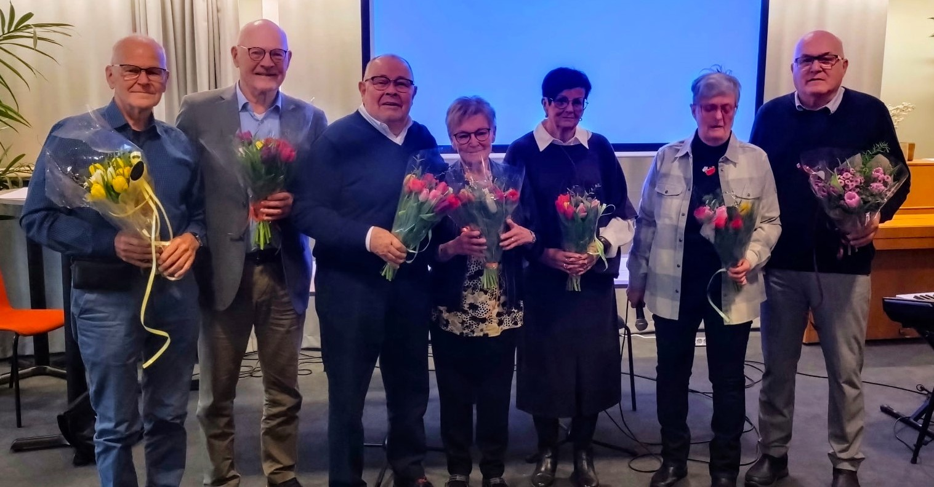

Dagen till ära bjöd föreningen på kaffe med goda semlor. Anki presenterade vårens program och Anders Bergkvist avlutade det trevliga årsmötet med några väl passande melodier.
Hans Nordin

